项目名称 | 天津三星视界有限公司废弃物仓库增设项目—甲类废弃物仓库安全评价报告
简 介
天津三星视界有限公司成立于1996年07月10日，注册资金为壹亿零肆佰柒拾万美元，法定代表人JINWOONG，类型为有限责任公司（港澳台与境内合资），住所位于天津经济技术开发区逸仙科学工业园庆龄大道1号，经营范围：开发、设计、生产锂离子电池、动力电池、极板及配套件（易燃、易爆、危险化学品除外）；从事公司产品的销售和售后服务；厂房租赁业务；提供咨询服务。（依法须经批准的项目，经相关部门批准后方可开展经营活动）。（不得投资《外商投资准入负面清单》中禁止外商投资的领域）。
在自有厂区内新建废弃物仓库1栋。项目共占地221.49平方米，建筑面积为221.49平方米，项目建成后主要用于生产过程中所产生的废弃物临时存放处。
安全评价项目组长: |  | 孙喆
技术负责人: |  | 周红波
过程控制负责人: |  | 王海波
评价报告编制人: |  | 李彬、孙喆
报告审核人: |  | 袁维琴
参与评价工作的安全评价师: |  | 李彬、孙喆
技术专家:
到现场开展安全评价工作的人员名单: |  | 袁维琴、孙喆
报告完成时间和主要任务: |  | 2023.12；勘查现场及周边环境，查阅相关技术资料、现场调研，收集安全评价所需的有关资料。
评价报告:
评价结论
通过对项目现场实地勘察，收集有关该项目的相关资料，经分析讨论，形成以下评价结论：
1、经辨识，该项目涉及的碳酸二甲酯、电解液、油漆废液、乙醇、含铝消石灰（以铝粉计）为危险化学品。
2、经辨识，该项目存在的主要危险因素有：火灾爆炸、中毒和窒息、触电、电气火灾、机械伤害等。
3、该项目不构成危险化学品重大危险源。
4、该项目选址及总平面布置符合要求。
5、该项目不涉及工艺技术，设备安全可靠，不属于国家明令禁止、淘汰的工艺、技术、设备。
6、该项目内在的主要危险、有害因素不会对周边单位生产、经营活动或者居民生活产生不利的影响。
7、厂址所在地的自然条件对该项目影响不大，采取相应的安全措施后，能满足有关规范要求。
8、以设计阶段提供的资料的基础上对该项目进行评价，该项目在安全技术上拟采取的相关的安全措施，基本符合国家有关法律、法规和技术标准的要求。可研报告及设计方案中未提及的国家有关法律法规、标准、规章、规范要求的项目问题写在了本报告的8.1章节。
9、对本报告提出的安全对策措施及建议，请设计单位在安全设施设计施工设计中调整补充，以提高建设项目的本质安全水平。
综上所述，天津三星视界有限公司废弃物仓库增设项目—甲类废弃物仓库从安全生产条件方面符合国家有关安全生产方面的法律、法规和技术规范的要求。
现场照片
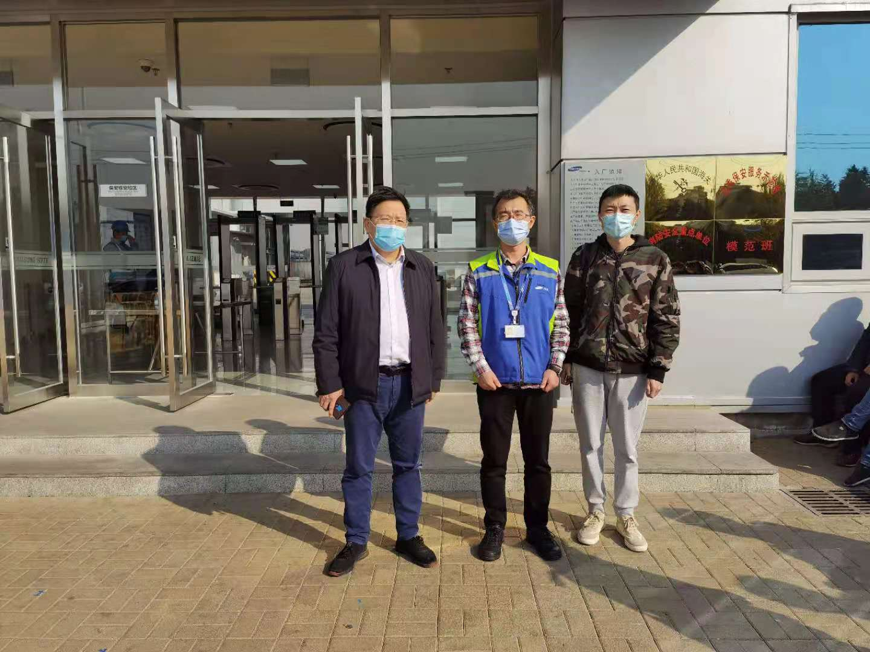
提交时间: |  | 2023年12月

